北京市丰台区宋家庄南保障性租赁住房（还建公交场站等）项目

成本分析研究报告

二〇二五年七月

北京市丰台区宋家庄南保障性租赁住房（还建公交场站等）项目
成本分析研究报告摘要
一、项目名称
北京市丰台区宋家庄南保障性租赁住房（还建公交场站等）项目。
二、项目位置
宋家庄南保障性租赁住房（还建公交场站等）项目位于丰台区石榴庄街道。
三、项目四至
项目现状四至为东至北京地铁宋家庄车辆站，南至石榴庄一街，西至金茂府二期临时停车场，北至政馨园三区。
四、项目规模
项目用地面积约3.22公顷。其中R2二类居住用地面积1.48公顷，控制高度80米，地上容积率2.7；S3地面公共交通场站用地1.43公顷；A1行政办公用地0.31公顷，容积率1.6，为预留用地。项目绿地率13%。
项目规划总建筑面积59395.73平方米，其中规划地上建筑面积46621.73平方米，包括公寓型保租房995间，建筑面积39821.73平方米，配套公共服务设施380平方米，配套商业用房535平方米，社区文化活动中心2000平方米，社区管理用房350平方米，公交场站业务用房6500平方米，其他650平方米；地下建筑面积12774平方米，包括地下设备等4935平方米，车位264个，地下人防车位面积4650平方米，非人防车位车位面积3189平方米。还建公交场站及属地配套设施为保障性租赁住房还建项目。
五、项目工期
根据项目总建筑规模，项目工期预计为12个月。
六、项目开发价值
项目预期开发价值75729.63万元。
七、项目成本
丰台区宋家庄南保障性租赁住房（还建公交场站等）项目总成本为30399+1.06 V_{土}万元。
序号 | 内容 | 成本（万元）
1 | 前期费用 | 240
2 | 土地取得成本 | V土
3 | 房屋开发建设成本 | 28813
4 | 市政基础设施建设成本 | 0
5 | 资金利息 | 439+0.03 V土
6 | 投资利润 | 907+0.03 V土
合计 |  | 30399+1.06 V土

根据预期开发价值及项目成本测算，项目土地取得成本应控制在42764.75万元以内，项目基本保持资金平衡。
八、社会效益
社会效益显著。
九、生态环境效益
生态环境效益较好。
十、主要结论与建议
建议控制土地和建安成本，把控建设期。

目 录

第一章 项目基本情况 5
第二章 项目建设内容 16
第三章 项目收益分析 18
第四章 项目成本估算 20
第五章 结论与建议 25

第一章 项目基本情况
一、项目历史沿革
为加快推进宋家庄南公交场站建设，2025年2月12日，区政府召开专题会议（第698期会议纪要），研究宋家庄南公交场站建设事宜。会议明确宋家庄南公交场站项目按照85 辆公交停车位建设标准实施，由燕合投资公司开展项目建设方案论证和经济可行性分析，以项目经济技术可行性为前提，推进项目落地实施。
按照“区建企租”模式，在满足各方需求且经济可行的前提下，经过多次与市、区政府相关部门及市公交集团沟通论证，燕合投资公司完成该项目初步概念方案，主要建设内容为保障性租赁住房36206.73平方米及其配套设施，同步还建公交停车位85个、公交场站配套用房6500平方米、街区级公共服务配套设施2400平方米。
2025年5月20日，市政府召开专题会议（第117号会议纪要），会议明确公交场站采取“区建企租”新模式，要充分调动各方积极性，在确保满足公交功能的基础上，根据相关区政府复合利用需求，“一事一议”依法合规研究调整土地性质。
2025年6月18日，核心区公交场站疏解涉及承接场站建设工作调度会，会议再次强调第117号市政府会议纪要精神，同时，强调可结合《北京市公共汽电场站综合利用规划设计指南》，进行用地性质优化，2025年项目需取得实质性进展。
二、项目区位情况
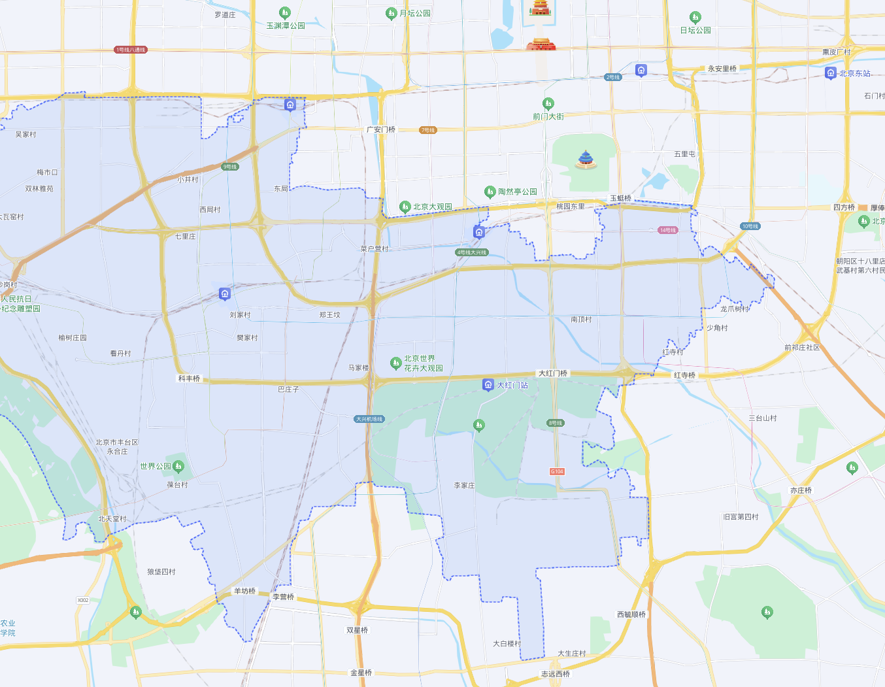
宋家庄南保障性租赁住房（还建公交场站等）项目（以下简称该项目）位于丰台区石榴庄街道，地处丰台区东南部，南三环和南四环之间，紧临石榴庄一街，距离南三环直线距离约1.6公里，距离南四环直线距离约1.1公里，距离地铁5号线和10号线宋家庄站约300米。
项目现状四至东至北京地铁宋家庄车辆站，南至石榴庄一街，西至金茂府二期临时停车场，北至政馨园三区。
丰台区，隶属于北京市，是北京市主城六区之一，位于北京市主城区南部，东面与朝阳区接壤，北面与东城区、西城区、海淀区、石景山区接壤，西北面与门头沟区，西南面与房山区，东南面与大兴区接壤，总面积306平方千米 。截至2023年6月，丰台区辖24个街道、2个镇 。截至2024年末，丰台区常住人口201.1万人。项目位于丰台区石榴庄街道。
丰台区是北京中心城区，毗邻京津、京保石两个支撑京津冀协同发展的轴线，具有交通便利和产业协同发展的优势。北京城市总体规划赋予丰台区的功能定位是“首都高品质生活服务供给的重要保障区，首都商务新区，科技创新和金融服务的融合发展区，高水平对外综合交通枢纽，历史文化和绿色生态引领的新型城镇化发展区”。丰台发展的四大重点功能区是南中轴地区、西山永定河文化精华区、丽泽金融商务区、中关村丰台园。
辖区面积305.5平方公里，地势西高东低。永定河自北而南、长约14.3公里的河段，将丰台区分为东西两部分，河东地区179.4平方公里，河西地区126.1平方公里。
丰台是首都高水平对外综合交通枢纽，多条高速公路、轨道交通线路途经丰台；区内有北京西站、北京南站以及北京丰台站等三座大型火车站；丽泽城市航站楼正在建设当中，未来乘坐快轨20分钟就可以由丽泽到达大兴国际机场。
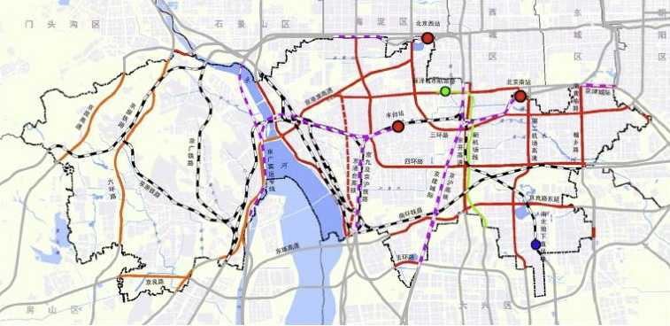
根据《丰台分区规划（国土空间规划）（2017年—2035年）》，在首都城市格局中，丰台区既属“一主”，又处“一轴”沿线，是“四个中心”功能的集中承载地区，是建设国际一流和谐宜居之都的关键地区。本次分区规划坚持以习近平新时代中国特色社会主义思想为指导，围绕加强“四个中心”功能建设、提高“四个服务”水平，着眼新时代首都发展的新要求、新期待，牢牢把握功能定位，着力提升首都功能，明确发展目标，严控城市规模,把丰台区建设成为具有综合竞争力的示范城区和新时代高质量发展的典范城区，打造首都发展新的增长极。
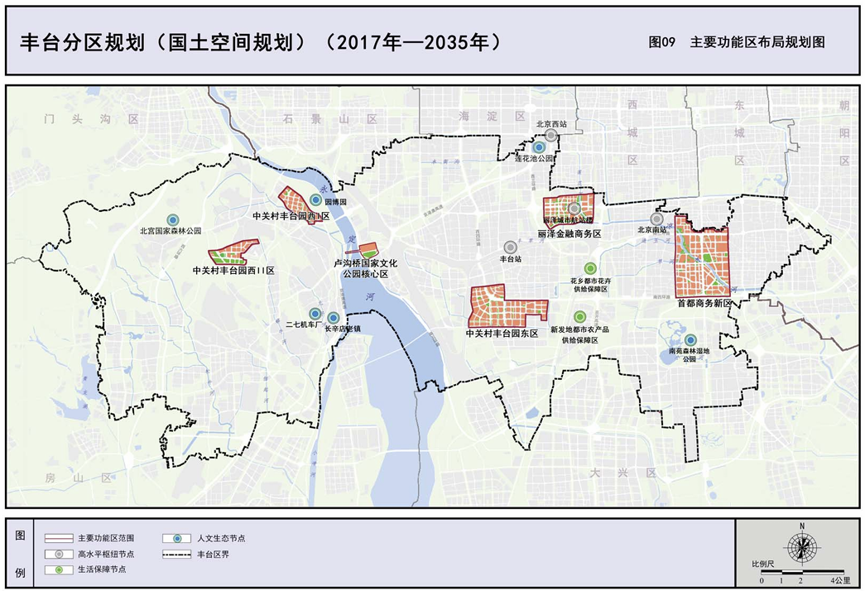
丰台区宋家庄南保障性租赁住房（还建公交场站等）项目地处丰台区石榴庄街道，属于宋家庄板块。
丰台区宋家庄南保障性租赁住房（还建公交场站等）项目距轨道交通5、10号线宋家庄站步行路程约300米。
丰台区宋家庄南保障性租赁住房（还建公交场站等）项目南距南四环约1.2公里，北距距离南三环直线距离约1.6公里。
丰台区宋家庄南保障性租赁住房（还建公交场站等）项目距首都国际机场车程约40公里，距大兴国际机场车程约45公里，距高铁和市郊铁路北京南站车程约6.9公里，距高铁和市郊铁路北京西站车程约18公里，距高铁和市郊铁路北京丰台站车程约13.7公里。
丰台区宋家庄南保障性租赁住房（还建公交场站等）项目周边文化体育设施众多。项目距北京市网球运动管理中心车程约2.5公里，距北京体育馆车程约5.7公里，距先农坛体育场车程约6.6公里；距天坛公园车程约6公里，距自然博物馆车程约6公里；距北京天桥艺术中心车程约7.6公里，距陶然亭公园约7.8公里。
丰台区宋家庄南保障性租赁住房（还建公交场站等）项目周边商品住宅小区众多，包括北京金茂府、鑫兆雅园、顶秀金颐家园、顶秀金瑞家园、顶秀欣园、怡和世家等住宅小区，以高档、中高档商品住宅为主。
该区域居住环境优越、各类公共服务设施和配套商业设施完善。
教育类：区域内有众多幼儿园和中小学等基础教育设施。距项目步行1000米范围内有北京十一学校丰台中学、北京十一学校丰台小学、北京教育科学研究院丰台实验小学、群英幼儿园、北京市丰台区学苑幼儿园、丰台区第一幼儿园等教育设施；距项目1500米路程范围内还有为北京市第十八中学时光学校、阳光起点幼儿园等教育设施。
医疗卫生类：区域内不仅有首都医科大学附属北京天坛医院、北京中医药大学东方医院、首都医科大学附属北京佑安医院等三甲医院，还有社区卫生站、中医诊所等特色医疗机构，分级诊疗体系完善。项目周边3公里有北京中医药大学东方医院、北京国仁中医医院、北京市丰台区大红门社区卫生服务中心。
商业服务类：该区域内商业服务设施数量众多，地区级商业中心、街区级商业设施、社区级商业设施布局均衡合理，实现了区域范围全覆盖。项目距区域内主要商业中心距离适中，周边3公里内有首开福茂购物中心、京港城生活广场、北京方庄购物中心等。
六大国有银行和主要全国性股份银行的网点遍布区域全范围，可以充分满足区域内居民和企事业单位的工作和生活需求。
三、公保障性租赁住房市场状况
1.宏观环境
北京市位于北纬39度56分，东经116度20分，地处华北大平原的北部，北京市土地面积16410.54平方公里。北京地势西北高耸，东南低缓。西部、北部和东北部是连绵不断的群山，东南是一片缓缓向渤海倾斜的平原。北京市东部与天津市毗邻，其余均与河北省交界。北京市目前为16区格局，即东城、西城、海淀、朝阳、丰台、顺义、昌平、通州、门头沟、石景山、房山、大兴、怀柔、平谷、密云、延庆。
截至2024年年末，北京市常住人口为2183.2万人，从年龄构成看，0-14岁常住人口261.2万人，占全市常住人口的比重为12.0%；15-59岁常住人口1408.0万人，占64.5%；60岁及以上常住人口514.0万人，占23.5%。
2020-2024年常住人口增量及增长速度

根据北京市统计局地区生产总值统一核算结果，2025年一季度，北京市实现地区生产总值12159.9亿元，按不变价格计算，同比增长5.5%。分产业看，第一产业实现增加值16.6亿元，增长1.2%；第二产业实现增加值1558.9亿元，增长6.0%；第三产业实现增加值10584.3亿元，增长5.4%。
2025年一季度，北京市固定资产投资（不含农户）同比增长24.0%。其中，反映企业扩大生产能力的设备购置投资增长1.3倍。分领域看，基础设施投资增长22.3%，制造业投资增长28.4%，房地产开发投资下降5.0%。分产业看，第一产业投资增长1.6倍，第二产业投资增长32.5%，第三产业投资增长22.9%。高技术产业投资保持快速增长，增速为88.9%，其中，信息传输、软件和信息技术服务业，汽车制造业，计算机、通信和其他电子设备制造业投资分别增长1.8倍、84.0%和46.3%。
2025年一季度，北京市房屋施工面积9479.8万平方米，同比下降8.2%，其中住宅施工面积4687.7万平方米，下降7.5%。全市新建商品房销售面积247.3万平方米，由上年全年下降1.2%转为增长6.2%，其中住宅销售面积156.0万平方米，下降2.7%，降幅比上年全年收窄1.3个百分点，纯商品住宅销售增长23.7%。
2025年一季度，北京市市房地产开发企业房屋新开工面积317.9万平方米，同比增长19.1%。其中，住宅新开工面积231.8万平方米，增长59.4%；办公楼5.8万平方米，下降49.7%；商业营业用房5.6万平方米，增长60.6%。
北京市房屋竣工面积195.9万平方米，同比下降4.2%。其中，住宅竣工面积104.5万平方米，增长14.9%；办公楼3.1万平方米，下降64.7%；商业营业用房17.3万平方米，下降38.7%。
总的来看，2025年一季度北京市经济延续上年四季度以来的企稳回升态势，各项存量政策和增量政策加力实施显效，生产、需求继续好转，就业、物价保持稳定，新质生产力加快培育，总体经济向新向好发展，实现良好开局。但也要看到，外部环境更趋复杂严峻，国内有效需求增长动力不足、新旧动能转换阵痛仍然存在，经济持续回升向好基础还需巩固。
2.住宅租赁市场
2024年全年，北京市个人租赁住房平均租金为85.2元/㎡/月，同比下降5.3%，各区域租金均有不同幅度下降。
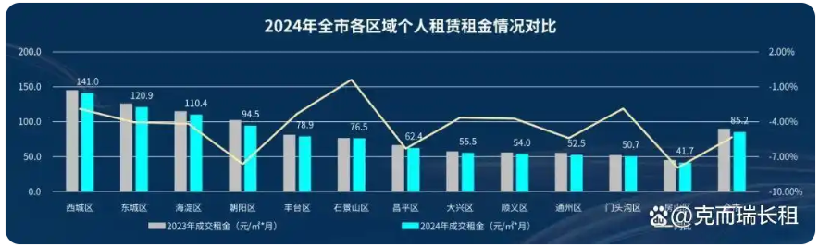数据来源：克而瑞北京《2024年北京住房租赁市场年报》
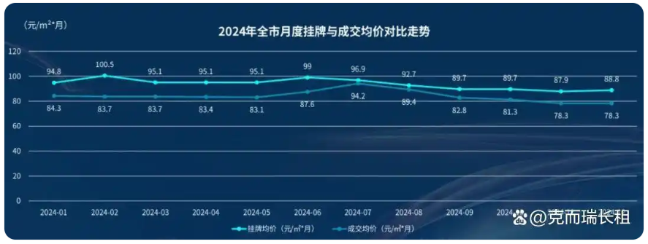
数据来源：克而瑞北京《2024年北京住房租赁市场年报》
从市场供需来看，北京个人房源挂牌量在年初和年中上涨显著，年度单月平均挂牌4.8万余间；受毕业季影响，成交量在7月达到最高点，年初和年未明显收缩。
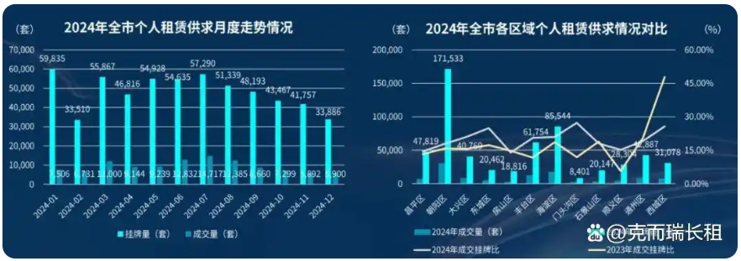数据来源：克而瑞北京《2024年北京住房租赁市场年报》
从集中式公寓平均租金看，全年整体平稳小幅波动，年初和年未有所回落；全市出租率水平在7月达到高点，之后回落显著年尾有所上扬，全年同比回升0.5个百分点。租金最高的区域为西城区，平均租金居337.8元/㎡/月，平谷区最低为27.9元/㎡/月。2024年北京是集中式公寓在营业项目数达379个，总房源数11.6万余间，相比去年末提升7.2%；其中超过36.1%的市集中式公寓房源位于朝阳区，门店数和总房源数均居首位，其次是丰台区，房源量占比全市的16.5%。
2024年全年，北京全市在运营公租房项目共190个，总体量10万余间。大兴区在运营项目最多，达33个；朝阳区公租房房源量位于首位，共19446间。公租房项目受政府管控，租金价格较为平稳，全市西城区平均租金最高，为51.0元/㎡/月，朝阳区次之，为41.2元/㎡/月。
2025年3月，北京住宅租赁交易量环比明显回升，受去年基数较高的影响，同比小幅回落，但整体表现优于2019-2023年同期水平。北京长租公寓整租交易中，每平方米平均租金环比微跌0.4%，每套平均租金环比微涨0.6%，平均租金基本与上月相差不大，但同比仍低于去年同期。
2025年5月，市场交易活跃度提升，租赁需求结构也在发生变化，大户型和中等租金段的需求增长尤为明显。北京住房租赁整租交易中，两居室交易占比最高，达到52.2%，较上月下滑0.7个百分点；其次是一居室，交易占比38.8%，较上月上升0.7个百分点；一居室与两居室累计占比达到91.0%；三居室与四居室及以上交易占比基本与上月持平。北京住房租赁市场长租公寓整租交易中，每平方米平均租金环比微涨0.5%，每套平均租金微涨0.1%。套均租金基本与上月持平，但租金水平仍低于去年同期，且同比跌幅较上月持续明显收窄。
3.产业政策
2023年7月24日，中共中央政治局召开会议，分析研究了当前经济形势和经济工作，并向市场释放出积极信号。会议强调“要切实防范化解重点领域风险，适应我国房地产市场供求关系发生重大变化的新形势，适时调整优化房地产政策，因城施策用好政策工具箱，更好满足居民刚性和改善性住房需求，促进房地产市场平稳健康发展。要加大保障性住房建设和供给，积极推动城中村改造和‘平急两用’公共基础设施建设，盘活改造各类闲置房产”。这是首次在政治局会议层面对房地产供求新形势进行定调，客观判断行业所处阶段是进行政策调整的开端，为市场注入信心的同时也为下半年政策优化打开空间。
2023年7月10日，北京市住房城乡建设委发布《关于面向社会广泛征集我市保障性租赁住房意向实施项目的通知》，面向北京市全域广泛征集保租房意向实施项目，探索建立北京市首个保租房储备项目库。这次保租房征集工作最大的改变是征集方式，以往都是自上而下的征集，现在则是自下而上的，各方主体只要有意向都能投报，可以充分发挥社会各方力量，实现多渠道、多主体的导向，让社会更多层面了解保租房的政策；把社会各方的资源、力量整合起来，建立保租房储备项目库。保租房储备项目库一旦建立起来，就能形成常态化的征集。根据通知，本次面向北京市征集的项目分新建类和筹集类两种，新建类项目是指将目前闲置的或低效的商业办公、旅馆、厂房、仓储、科研教育等非居住存量建筑改建成为保租房，或利用符合条件的自有土地、集体土地、配套建设用地等存量土地新建的保租房。筹集类项目是指将社会存量住房、未纳入保障性住房建设计划的各类安置住房转化为保障性租赁住房项目，或将已出租的、权属清晰、满足消防安全、结构安全要求的市场化租赁公寓、宿舍纳入保租房项目储备库。
2024年6月20日，住房城乡建设部召开视频会议，部署收购已建成存量商品房用作保障性住房的工作。会议要求县级以上城市根据本地房地产市场情况，综合考虑保障性住房需求和商品房库存，按照“政府主导、市场化运作”的原则，自主决策、自愿参与。会议强调，要坚持以需定购，准确摸清需求，合理确定可用作保障性住房的商品房房源。同时，要规范实施，防范风险，确保收购的房源户型、价格、位置合适。此外，要充分利用金融支持政策，确保资金平衡和项目可持续。
综上，丰台区宋家庄南保障性租赁住房（还建公交场站等）项目的建设具有其必要性。
四、项目宗地现状
丰台区宋家庄南保障性租赁住房（还建公交场站等）项目土地已由区土储中心完成收储，宗地内部无建筑物，项目地块有围挡，内部为杂草及部分树木。
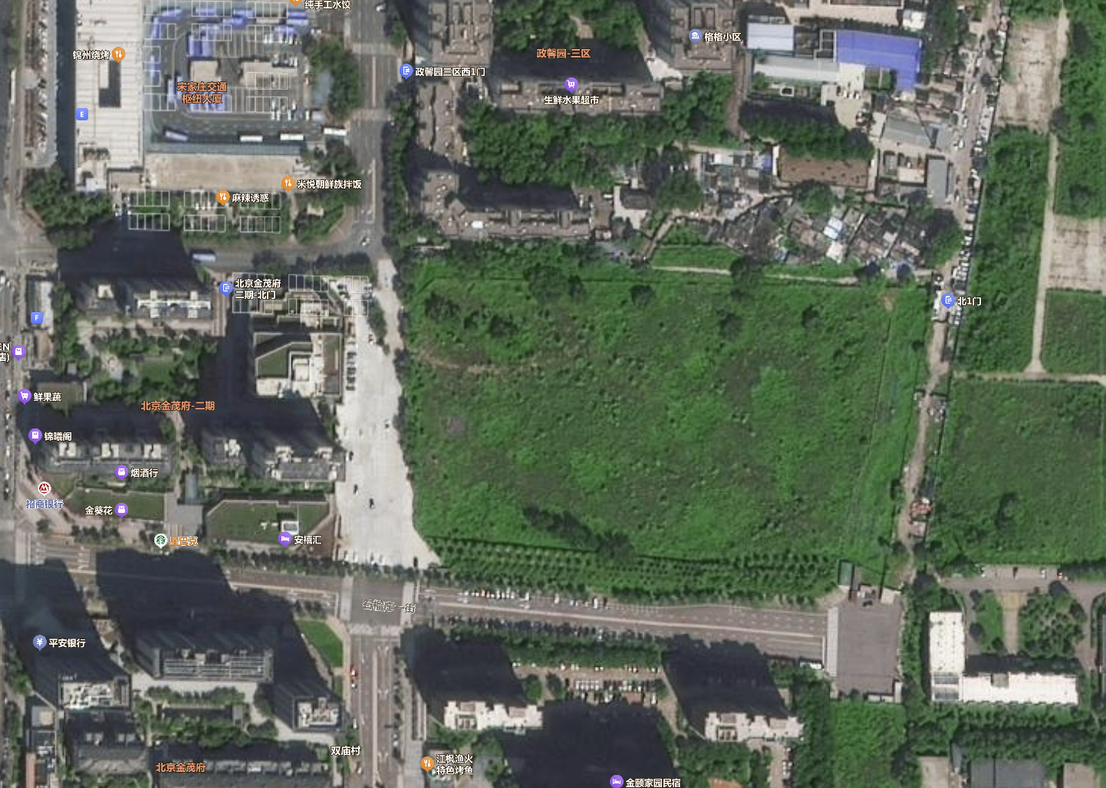
五、规划建设指标
项目用地面积约3.22公顷。其中R2二类居住用地面积1.48公顷，控制高度80米，地上容积率2.7；S3地面公共交通场站用地1.43公顷；A1行政办公用地0.31公顷，容积率1.6。项目绿地率13%。
项目规划总建筑面积59395.73平方米，其中规划地上建筑面积46621.73平方米，包括公寓型保租房995间，建筑面积39821.73平方米，配套公共服务设施380平方米，配套商业用房535平方米，社区文化活动中心2000平方米，社区管理用房350平方米，公交场站业务用房6500平方米，其他650平方米；地下建筑面积12774平方米，包括地下设备等4935平方米，车位264个，地下人防车位面积4650平方米，非人防车位车位面积3189平方米。

第二章 项目建设内容
丰台区宋家庄南保障性租赁住房（还建公交场站等）项目土地已由区土储中心完成收储，项目建设内容主要为房屋建筑设。
项目规划总建筑面积59395.73平方米，其中规划地上建筑面积46621.73平方米，包括公寓型保租房995间，建筑面积39821.73平方米，配套公共服务设施380平方米，配套商业用房535平方米，社区文化活动中心2000平方米，社区管理用房350平方米，公交场站业务用房6500平方米，其他650平方米；地下建筑面积12774平方米，包括地下设备等4935平方米，车位264个，地下人防车位面积4650平方米，非人防车位车位面积3189平方米。项目控制高度80米，地上容积率1.6，绿地率13%。具体经济技术指标如下：
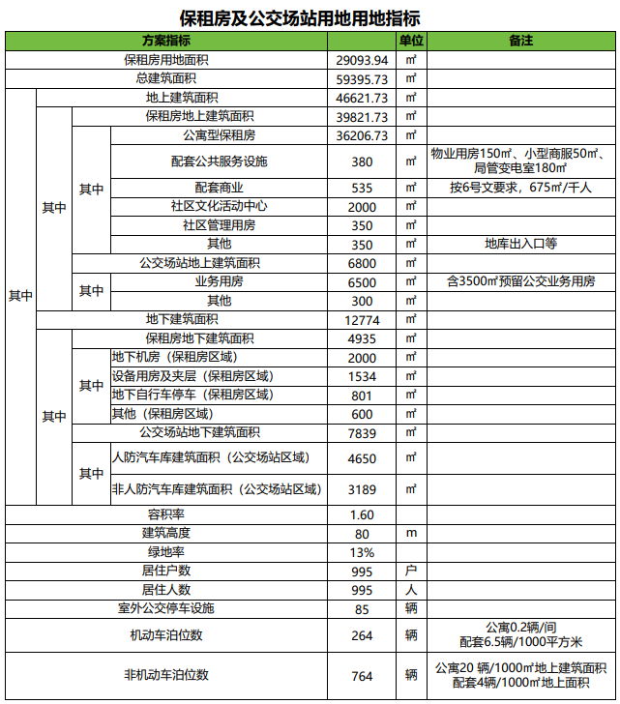

第三章 项目收益分析
一、项目预期收益
丰台区宋家庄南保障性租赁住房（还建公交场站等）项目作为保障性租赁住房项目，通过调研周边住宅项目租金水平，确定项目的预期收益。
通过贝壳网房产经纪机构的成交出租房源进行搜集调研，于2025年7月1日前有下列住宅出租成交房源，汇总整理结果详见下表。
项目周边住宅出租情况一览表
序号 | 来源 | 所在项目 | 户型 | 朝向 | 面积 | 月租金 | 单价 | 成交日期
1 | 贝壳 | 北京金茂府 | 二室一厅 | 东 | 76.00 | 8300 | 109.21 | 2025/6/30
2 | 贝壳 | 北京金茂府 | 二室一厅 | 东 | 74.50 | 8000 | 107.38 | 2025/6/9
3 | 贝壳 | 北京金茂府 | 二室一厅 | 西 | 92.19 | 10000 | 108.47 | 2025/6/8
4 | 贝壳 | 世纪星家园 | 开间 | 北 | 41.55 | 3700 | 89.05 | 2025/5/23
5 | 贝壳 | 世纪星家园 | 开间 | 北 | 41.55 | 3800 | 91.46 | 2025/5/16
6 | 贝壳 | 安馨家苑 | 一室一厅 | 南 | 50.00 | 4800 | 96 | 2025/6/28
7 | 贝壳 | 安馨家苑 | 一室一厅 | 南 | 50.00 | 4700 | 94 | 2025/6/20
8 | 贝壳 | 方泽园 | 开间 | 南 | 45.28 | 4000 | 88.34 | 2025/5/14
9 | 贝壳 | 方泽园 | 一室一厅 | 南 | 45.28 | 4300 | 94.96 | 2025/5/14
10 | 贝壳 | 顶秀金颐家园 | 一室一厅 | 南 | 57.81 | 5500 | 95.14 | 2025/4/26
单位：平方米、元、元/平方米
根据对项目周边住宅小区出租价格的市场调研，可见项目所在区域住宅平均月租金在90-110元/平方米之间。
丰台区宋家庄南保障性租赁住房（还建公交场站等）项目作为保障性租赁住房项目，考虑一定的政策性优惠政策，确定项目住宅部分的月租金为90元/平方米。
丰台区宋家庄南保障性租赁住房（还建公交场站等）项目拟建设保障性租赁住房995套，计36206.73平方米，适当考虑5%的合理空置率，则有项目租金年毛收入为：
租金年毛收入 = 单位租金 × 住宅面积 × （1-空置率）× 12个月
=90 × 36206.73 ×（1-5%）× 12÷10000 = 3714.81（万元）
项目规划的少量配套和地下车库，根据同类项目的情况，基本处于成本收益持平，自身达到平衡的状态。
二、项目开发价值
考虑保障性租赁住房的各项运营成本和费用，包括物业管理、物业服务、保安服务、园林绿化、环卫保洁、设施设备维护维修、不动产保险、人员薪酬及福利等，一般占项目毛收入的20%～30%，按30%计算则有：
年租金净收益 =3714.81×（1-30 %）= 2600.30（万元）
鉴于丰台区宋家庄南保障性租赁住房（还建公交场站等）项目属于保障性租赁住房项目，报酬率按同期一年期LPR3.0%计算，项目收益年期按70年计算，则项目收益价值为：
收益价值 =2600.30 ÷ 3% ×（1-1/（1+ 3%）⁷⁰）=75729.63（万元）
丰台区宋家庄南保障性租赁住房（还建公交场站等）项目开发价值为75729.63万元。

第四章 项目成本估算
根据丰台区宋家庄南保障性租赁住房（还建公交场站等）项目的建设内容，分别测算各项建设内容的直接投资，以及相关的各项前期费用和间接投资、税费，并考虑合理的资金利息成本，正常的开发利润等，估算项目的总成本。
一、前期费用
项目的前期手续工作主要包括编制项目规划综合实施方案、编制项目申请报告书（可行性研究报告）、项目的四评（交评、环评、地灾、涉水）、考古、土壤污染、地震，以及各类测绘、招投标等项工作。项目前期费用估算详见下表。
序号 | 项 目 | 费用 | 依据
1.1 | 规划综合实施方案编制费 | 50 | 参考相关收费标准，结合市场价估算
1.2 | 项目申请报告编制费 | 30 | 参考《建设项目前期工作咨询收费暂行规定》（计价格[1999]1283号），结合市场价估算
1.3 | 测绘费 | 15 | 按国家测绘局《测绘工程产品价格》（国测财字[2002]3号），考虑项目需分别进行普测、拨地钉桩、勘测定界、权属测绘等多项测绘。
1.4 | 地质灾害评估报告编制费 | 10 | 参考《地质灾害危险性评估收费管理办法》（发改办价格[2006]745号），结合市场价估算
1.5 | 交通影响评估报告编制费 | 10 | 参考《关于对部分新建项目进行交通影响评价的通知》（市规发[2001]1001号），结合市场价估算
1.6 | 环境影响评价费用 | 10 | 参考相关收费标准，结合市场价估算
1.7 | 地震安全性评价费用 | 10 | 参考相关收费标准，结合市场价估算
1.8 | 考古勘探及发掘费 | 70 | 依据市文物局文研所相关收费标准，《考古调查、勘探、发掘经费预算定额管理办法》、《国家计委、财政部关于建设项目涉及的考古调查与勘探费问题的通知》（计价费[1997]1220号），并考虑一定的清表土方。
1.9 | 涉水事项论证费用 | 15 | 参考相关收费标准，结合市场价估算
1.10 | 土壤污染调查费 | 15 | 参考相关收费标准，结合市场价估算
1.11 | 招标代理服务费 | 5 | 参考相关收费标准，结合市场价估算
合计 |  | 240
单位：万元
二、土地取得成本
项目土地已由区土储中心完成收储，项目用地以划拨方式供给燕合投资公司，土地取得成本由区土储确定，设定土地取得成本为V_{土}。
三、市政基础设施建设成本
项目土地已由区土储中心完成收储，项目用地以划拨方式供给燕合投资公司，本次测算设定供地时已完成红线外七通（通路、通电、通上水、通下水、通讯、通热力、通燃气），故本次测算市政基础设施建设成本为0。
四、房屋开发建设成本
项目规划总建筑面积59395.73平方米，其中规划地上建筑面积46621.73平方米，包括公寓型保租房995间，建筑面积39821.73平方米，配套公共服务设施380平方米，配套商业用房535平方米，社区文化活动中心2000平方米，社区管理用房350平方米，公交场站业务用房6500平方米，其他650平方米；地下建筑面积12774平方米，包括地下设备等4935平方米，车位264个，地下人防车位面积4650平方米，非人防车位车位面积3189平方米。
（一）建造成本
a）建安费用
本次评估参考现行北京市工程概预算定额以及同类建筑的建安水平，同时考虑项目的建筑结构、设备与装修标准等，综合确定项目的建安费用为4000元/平方米，则有：
建安费用＝4000×59395.73÷10000＝23758（万元）
b）勘查设计和施工预备费
勘查设计和施工预备费是指规划及建筑设计、建设工程招标、临时水、电、路、场地平整及临时用房等必要支出，根据项目所处区域的一般情况，并结合项目实际情况，按建安费用的2.5%取费，则有：
勘查设计和施工预备费＝23758×2.5%＝594（万元）
c）公共配套设施费用
公共配套设施费用是指城市规划要求居住项目需配套建设的教育、医疗卫生、文化体育、社区服务、市政公用等非营利性设施的建设费用。根据项目所处区域的一般情况，并结合项目实际情况，公共配套设施费用按住宅用房建筑面积建安费用的5%取费，则有：
公共配套设施费用=36206.73×4000×5%÷10000=724（万元）
d）红线内市政基础设施费
项目未来红线内基础设施建设将达到“七通”（通路、通上水（自来水、中水）、通下水（雨水、污水）、通电（管沟、电缆）、通讯（电信、有线电视）、通燃气、通热力）。其中上水（自来水、中水）、通下水（雨水、污水）、通电（管沟、电缆）、通讯（电信、有线电视）等项红线外工程已在市政基础设施建设成本中考虑，本项仅考虑项目地块内部支管、入户管线及开闭站、配电室、调压站等部分成本。项目燃气的接用直接由地块内现状燃气管道接用；项目热力工程拟在项目地块内自建新能源热力设施实现项目供热。
结合项目所在区域市政基础设施情况以及项目自身的实际情况，确定红线内市政基础设施费为300元/平方米，则有：
红线内市政基础设施费＝300×59375.73÷10000＝1781（万元）
e）相关费用
相关费用主要包括有关税收和地方政府或其他有关部门收取的费用，如工程监理费、竣工验收费、绿化建设费等；根据项目所处区域的一般情况，并结合项目实际情况，按建安费用的2.5%取费，则有：
相关费用＝23758×2.5%＝594 （万元）
f）建造成本
建造成本为上述5项之和，则有：
建造成本=23758+594+724+1781+ 594=27451（万元）
（二）城市基础设施建设费
城市基础设施建设费是政府向建设单位收取、专项用于城市基础设施和城市共用设施建设，包括城市道路、桥梁、公共交通、供水、燃气、污水处理、集中供热、园林、绿化、路灯、环境卫生等设施的建设。项目所在的丰台区属于北京市城近郊区，住宅按建筑规模160元/平方米征收，则有：
城市基础设施建设费＝160×59375.73÷10000＝950（万元）
（三）管理费用
管理费用是房地产开发商为组织和管理房地产开发经营活动的必要支出，主要包括人员工资、办公费、差旅费等，根据项目所处区域房地产开发市场的一般情况，并结合项目实际情况，按照建造成本的1.5%计算，则有：
管理费用＝27451×1.5%＝412（万元）
（四）房屋开发建设成本
房屋开发建设成本=27451+950+412=28813（万元）
五、资金利息
项目开发周期预计为12个月。
项目的前期费用、土地取得成本在开发前期一次性投入，市政基础设施建设成本、房屋开发成本等各项成本在项目各开发阶段均匀投入；贷款利息按2025年7月21日公布的最新1年期LPR3 %计，以单利计算。则有：
贷款利息=（前期费用+土地取得成本）×3%+ 房屋开发建设成本 ×3%÷2
= （240+V_{土}）× 0.03+28813× 0.015
= 439+0.03 V_{土}（万元）
六、投资利润
丰台区宋家庄南保障性租赁住房（还建公交场站等）项目建设内容为保障性租赁住房，项目投资利润参照保障房、经济适用房的利润相关规定，按3%计取。
投资利润 =（240+V_{土}+28813+1173）× 3% = 907+0.03 V_{土}（万元）
七、项目开发成本
项目开发成本=前期费用+土地取得成本+ 房屋开发建设成本+资金利息+投资利润
=240+ V_{土}+28813+439+0.03 V_{土}+907+0.03 V_{土} =30399+1.06 V_{土}（万元）
丰台区宋家庄南保障性租赁住房（还建公交场站等）项目总成本为30399+1.06 V_{土}万元。
序号 | 内容 | 成本（万元）
1 | 前期费用 | 240
2 | 土地取得成本 | V土
3 | 房屋开发建设成本 | 28813
4 | 市政基础设施建设成本 | 0
5 | 资金利息 | 439+0.03 V土
6 | 投资利润 | 907+0.03 V土
合计 |  | 30399+1.06 V土
八、土地取得成本
根据上述计算，丰台区宋家庄南保障性租赁住房（还建公交场站等）项目总成本为30399+1.06 V_{土}万元，项目开发价值为75729.63万元。则，若需达到资金平衡，土地取得成本应低于42764.75万元。
九、项目社会效益
随着项目保障性租赁住房的开发建设，首先实现了区域非首都职能的疏解；同时完善了区域的交通路网和市政基础设施的建设；更重要的是，保障性租赁住房的开发建设，是促进首都科技创新中心建设、落实新时代推动首都高质量发展人才支撑行动计划的重要举措、并为实现区域职住平衡做出了有效保障。项目的社会效益显著。
十、项目生态环境效益
随着项目保障性租赁住房的开发建设，还实现区域的环境绿化和城市面貌的更新，减少和降低了区域原有的噪声和大气污染，具有较好的生态环境效益。

第五章 结论与建议
一、结论
项目的社会效益显著，且具有较好的生态环境效益。根据预期开发价值及项目成本测算，项目土地取得成本应控制在42764.75万元以内，项目基本保持资金平衡。
二、建议
严控土地及房建成本。
合理优化建设工期，降低财务成本。

